KHÁM PHÁ ANGKOR HUYỀN BÍ

Thời gian: 4 Ngày 3 Đêm

Khởi hành: Theo yêu cầu

Phương tiện di chuyển: Ôtô

***Cambodia*** *– đất nước của những mái chùa tháp từ lâu đã trở nên quen thuộc trong tâm thức của du khách. Nhưng có đến rồi, du khách mới khám phá thêm nhiều điều mới lạ nữa từ vùng đất ngỡ như thân quen này. Chương trình du lịch “Khám phá Angkor huyền bí” đưa du khách xuyên qua những cánh đồng bạt ngàn vườn cây thốt nốt đẹp như tranh vẽ, chiêm nghiệm nụ cười bí ẩn muôn thuở của thần Bayon, ngẩn ngơ theo điệu múa Apsara của các tiên nữ xinh đẹp, chạm tay vào những tuyệt tác phù điêu của đền Angkor huyền thoại – một trong những công trình kiến trúc nghệ thuật đặc sắc nhất của thế giới…Đắm mình suy tưởng giữa khung cảnh hoang vu, cổ kính, ngắm những ngọn tháp huyền bí soi bóng trên mặt hồ lộng gió, du khách sẽ như được sống lại ở một thế giới khác, thế giới thần linh, tiên nữ và chiến binh …rực rỡ sắc màu của đế chế Angkor huy hoàng ngày ấy…*

NGÀY 1: TP HỒ CHÍ MINH – SIEM RIEP ( Ăn 3 bữa )

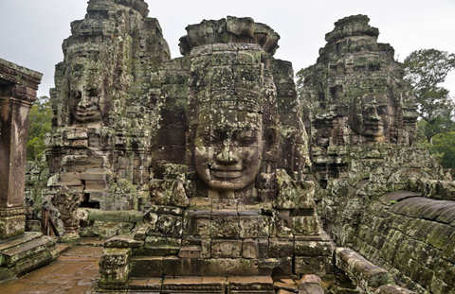**Sáng:** Hướng dẫn viên đón khách tại Tp.HCM khởi hành đi **Cambodia.** Điểm tâm sáng tại nhà hàng **Vân Anh** với đặc sản bánh canh nổi tiếng Trảng Bàng. Qua cửa khẩu **Mộc Bài – Bavet**, biên giới Việt Nam – Cambodia làm thủ tục xuất - nhập cảnh.

Hướng dẫn viên Campuchia sẽ đưa đoàn theo quốc lộ 1 qua **tỉnh Prey Veng**. Đến tỉnh Kompong Cham qua cầu **Japanese – Cambodia** bắc ngang sông **Tonle Bat.** Dùng cơm trưa tại nhà hàng địa phương, tiếp tục khởi hành đi Siem Riep.

**Chiều:** Tiếp tục du hành trên chặng đường đến Siêm Riệp , ngắm cảnh vật hai bên đường .

**Tối :** Đến Siem Riep về khách sạn nhận phòng nghỉ ngơi.

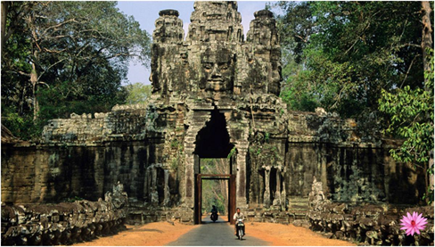NGÀY 2: THAM QUAN ANGKOR THOM – ANGKOR WAT

**Sáng:** Điểm tâm sáng buffet tại khách sạn. Xe đưa đoàn đi tham quan cổng nam **Angkor Thom**, một ngôi đền cổ rộng lớn với những điêu khắc và hoa văn độc đáo trên từng cm2 gắn liền với sự tích văn hoá và phát triễn của dân tộc Khmer. Đền Bayon 4 mặt với nụ cười bí ẩn, Quảng Trường Đấu Voi, cung điện của Đức Vua từ thế kỉ thứ 12….

**Trưa :** Dùng cơm trưa và nghỉ ngơi**.**

Tiếp tục tham quan đền **Angkor Wat**, một trong những kì quan của thế giới. Tham quan Ta Pruhm - một phế tích kinh thành Khmer cổ với những cây đại thụ hình thù kì quái là nơi được Hollywood chọn làm phim trường khởi quay bộ phim **Bí Mật Ngôi Mộ Cổ**, và một số đền đài khác trong khu vực… Mua quà lưu niệm mang dấu ấn đặc trưng Angkor.

**Chiều :** Chinh phục đỉnh đồi **Bakheng** cao 65m ngắm cảnh hoàng hôn mặt trời khuất dần sau đền Angkor vĩ đại, một kỉ niệm khó quên trong lòng mỗi du khách.

Dùng buffet tối tại nhà hàng và thưởng thức chương trình ca múa nhạc Apsara truyền thống với vũ công trong vũ điệu tiên nữ uyển chuyển.

NGÀY 3: SIEM RIEP – PHNOM PENH – HOÀNG CUNG

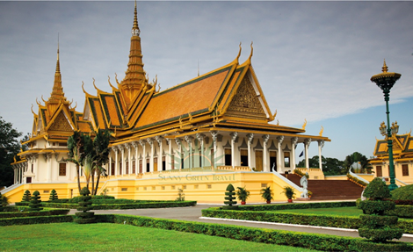**Sáng :** Điểm tâm buffet tại nhà hàng, trả phòng, khởi hành về Phnom Penh. Trên đường đoàn dừng tại chợ **Côn trùng**, thưởng thức nhện, dế, châu chấu chiên, nướng, ngâm rượu.

Đến Phnom Penh, nhận phòng khách sạn và dùng cơm trưa. Nghỉ ngơi.

**Chiều :** Tham quan **Hoàng Cung** nơi ở của hoàng gia đương đại, Chùa Vàng chùa Bạc rực rỡ với Ngọc Lục Bảo nổi tiếng của Cambodia và Thái Lan, tham quan đài tưởng niệm Việt Nam – Cambodia, chụp hinh tại Quảng Trường Độc Lập, Sông Bốn Mặt.

**Tối :** Dùng cơm tối ở nhà hàng Phnom Penh sau đó đi tham quan và thử vận may tại sòng bài **Nagar Resort** đẹp và sang trọng nhất Cambodia.

Về khách sạn nghỉ ngơi hoặc tự do khám phá thủ đô Phnom Penh về đêm

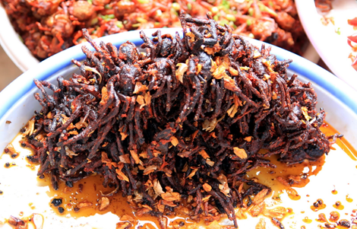NGÀY 4: PHNOM PENH – TP HỒ CHÍ MINH

**Sáng:** Điểm tâm buffet tại khách sạn, làm thủ tục trả phòng. Đoàn đi chợ Th’may (chợ Mới), mua đặc sản Campuchia. Dùng cơm trưa. Khởi hành về lại Tp.HCM . Đến cửa khẩu Mộc Bài, HDV làm thủ tục **về lại Việt Nam.**

**Chiều:** Về đến Sài Gòn xe và hướng dẫn đưa du khách về lại công ty.

Kết thúc tour. Chào Tạm Biệt và Hẹn Gặp Lại.

GIÁ TOUR BAO GỒM:

- Xe vận chuyển đời mới máy lạnh, đi thẳng theo chương trình VIỆT NAM -CAMPUCHIA

- HDV nhiệt tình, chu đáo, thông thạo tiếng Việt đi suốt tuyến

- Ngủ khách sạn đạt tiêu chuẩn 3 *, 2 người/phòng, lẻ nam nữ ghép 3.

- Vé tham quan, chi phí nhập cảnh Cambodia – Viêt Nam

- Tiêu chuẩn ăn chính:

- Ăn uống : 04 bữa ăn sáng ( buffet 03 bữa ) + 07 bữa ăn chính ( có 2 bữa buffet tối tại Nhà Hàng )

- Ăn trưa gồm 06 món : 02 món mặn + 01 món xào + 01 món canh + 01 rau trộn + trái cây + cơm trắng + trà

- Nước uống: 1 chai/ngày/khách

- Bảo hiểm du lịch toàn cầu với mức 50.000.000VNĐ/TRƯỜNG HỢP (Theo quy tắc của bảo hiểm Việt Nam)

- Tặng nón, bao da hộ chiếu, khăn lạnh, nước suối.

GIÁ TOUR KHÔNG BAO GỒM:

- Hộ chiếu (thời hạn hộ chiếu trên 6 tháng)

- Phòng đơn, điện thoại, giặt ủi và các chi phí cá nhân.

- Tiền TIP cho HDV và lái xe (03 USD/ngày/khách x 4 ngày = 12 usd)

- Phụ thu khách Nước Ngoài: 35 usd – Visa Cambodia; 65 usd – visa Vietnam.

GIÁ CHO TRẺ EM:

- Dưới 02 tuổi : 10% giá tour (ăn, bảo hiểm, ngủ chung với ba mẹ)

- Từ 02 → 05 tuổi : 50% giá tour (Tiêu chuẩn: ăn, ghế ngồi trên xe, bả hiểm, ngủ chung bố mẹ)

- Từ 06 → dưới 11 tuổi : 75% giá tour (ngủ chung bố mẹ)

- Từ 11 tuổi trở lên: giá vé người lớn.

LƯU Ý:

- Thứ tự các điểm tham quan có thể thay đổi để phù hợp với tình hình thực tế.

THÔNG TIN CẦN BIẾT KHI ĐI DU LỊCH CAMPUCHIA :

a. Thời gian và địa điểm tập trung: Sẽ thông báo khi có confirm đoàn

• Khi đi taxi đến điểm hẹn, Quý Khách vui lòng thanh toán tiền ngay trong xe, không nên lấy tiền hay bóp, ví để trả khi ra ngoài xe.

• Cẩn thận hành lý mang theo, tốt nhất nên cho vào hầm xe ngay khi gặp Trưởng Đoàn

• Trưởng đoàn sẽ liên lạc và cung cấp số điện thoại cho Quý Khách vào buổi chiều trước ngày khởi hành 1 ngày.

b. Chuẩn bị trước chuyến đi:

• Quý khách vui lòng mang theo Hộ chiếu (bản gốc), nếu là Việt Kiều hay khách Nước Ngoài mang thêm 2

• để làm visa tái nhập Việt Nam (nếu có).

• Hành lý gọn nhẹ cho 4 ngày, nên chia làm 2 loại: hành lý xách tay để những đồ vật dụng cần dùng khi trên xe, hành lý gửi trong hầm xe nên để trong vali vừa phải và tránh lấy ra lấy vào dễ nhầm lẫn và thất lạc.

• Công ty có chuẩn bị hộp y tế nhưng quý khách nên mang theo các loại thuốc thường dùng quen với thể chất của mình, hoặc các loại thuốc điều trị riêng (trường hợp khách đang điều trị bệnh).

c. Thông tin và liên lạc:

• Campuchia và Việt Nam cùng múi giờ.

• Tiền tệ Campuchia: 1 usd đổi được khoảng 4000 ria; 1000 ria đổi được 5000 vnđ; usd được sử dụng rộng rãi tại Campuchia.

• Phương tiện đi lại chủ yếu là Tuk Tuk khoảng 5 usd/giờ/5 người; xe ôm (mô tô đúp) khoảng 1 usd/lượt/người.

• Gọi điện từ Việt Nam sang Campuchia: 00.855.xxxxxxx

• Gọi điện từ Campuchia về Việt Nam: số bàn 00.84.8xxxxxxx; Số di động: 00.84.”số di động bỏ số 0 ở đầu”

• Quý khách nhớ lấy số điện thoại của Hướng Dẫn Viên địa phương và của Trưởng Đoàn Khi đi ra ngoài Quý Khách nhớ mang theo name Card của khách sạn để tiện việc đi lại.

d. Hải quan:

• Hải quan Việt Nam qui định: không được mang quá 3.000 usd tiền mặt khi xuất cảnh. Mua hàng được miễn thuế khi trị giá từ 300 usd trở lại. Không được mang theo quá 300gr nữ trang.

• Quí khách có mang theo Camera vui lòng khai báo trong tờ khai hải quan để không bị đánh thuế khi nhập cảnh Việt Nam.

• Nếu có mang theo băng đĩa phải được kiểm duyệt trước khi mang ra nước ngoài.

e. Thời tiết và trang phục:

• Thời tiết Campuchia giống như Miền Nam nước ta, 2 mùa mưa và nắng nhưng mưa ít, nắng nóng kéo dài, Quý Khách nên mang theo trang phục và các vật dụng chống nắng phù hợp.

• Nên mang theo giầy thể thao hoặc dép có quai hậu để tiện đi lại tham quan trong các điểm có khuôn viên rộng như: Hoàng Cung, Angkor…

• Buổi chiều ngày thứ 3 theo lịch trình tham quan Hoàng Cung, Quý Khách vui lòng mặc trang phục trang nghiêm, áo không hở cổ, phải có tay áo, quần phải dài tới mắt cá chân, váy phải dài qua đầu gối.

f. Ăn uống – giải trí – mua sắm:

• Khẩu vị các món ăn ở Campuchia tương tự như miền Nam nên Quý Khách có thể an tâm. Trường hợp ăn chay, ăn kiêng vui lòng báo trước khi đăng ký tour.

• Sinh hoạt ăn uống bên ngoài cũng giống như ở Việt Nam nên Quý Khách có thể thưởng thức ẩm thực ngoài chương trình, nhưng nên chọn những quán thoáng mát và vệ sinh.

• Khi mua sắm tại địa phương Quý Khách có thể trả giá.

• Buổi tối đi chơi khá an toàn, nhưng nên tránh đi một mình và đi ở những nơi vắng vẻ, có thể đi theo nhóm bằng xe Tuk Tuk rất thú vị và vui vẻ.

• Quý Khách có thể đến những khu giải trí về đêm như: các sòng bài (sòng bài Nagar nổi tiếng ở Phnom Penh), khu phố Tây Ba Lô, các quán cà phê nhạc, khu phố ăn uống…HDV địa phương hoặc Trưởng Đoàn sẽ chỉ dẫn cho Quý Khách.

g. Lưu ý chung:

• Để tour được trọn vẹn, Quý Khách vui lòng thực hiện theo sự quản lý của HDV địa phương và Trưởng Đoàn về giờ giấc tập trung, tham quan…

• Khi tham quan Quý Khách vui lòng đi tập trung theo đoàn ( HDV cầm cờ đoàn để nghe thuyết minh và tránh bị lạc đoàn.

• Buổi tối khi đi chơi vui lòng gửi lại Passport và các vật dụng, tư trang quý giá tại khách sạn (Passport có thể gửi Trưởng Đoàn).

• Quý Khách cẩn thận khi đi lại trong điểm tham quan, không được đứng, leo trèo ở những nơi không an toàn. Cẩn thận khi đi lại trên đường, qua đường. Những gia đình có trẻ em vui lòng quan sát và trông giữ các bé cẩn thận.

• Những Quý khách lớn tuổi, bị cao huyết áp không nên đi bộ lên đồi Bakheng, thay vào đó có thể cưỡi voi đi lên hoặc dạo những đền đài khác trong khu vực.

• Để giữ gìn môi trường du lịch được trong sạch, bền vững, Quý Khách vui lòng không xả rác nơi công cộng, leo trèo, viết vẽ lên di tích. Luôn tôn trọng và giữ gìn bản sắc văn hóa nơi mình đang đến.